

Публичный бюджет
Пермского муниципального района
на 2014 год и плановый период
2015 и 2016 годов
(бюджет для граждан)



Вводная часть
1. Основные определения
- Бюджет (от старонормандского bougette — кошелёк, сумка, кожаный мешок, мешок с деньгами) – схема доходов и расходов определённого лица (семьи, бизнеса, организации, государства и т. д.), устанавливаемая на определённый период времени;
- Бюджет муниципального образования (местный бюджет) – форма образования и расходования денежных средств, предназначенных для финансового обеспечения задач и функций местного самоуправления;
- Бюджет Пермского муниципального района (районный бюджет) – форма образования и расходования денежных средств, предназначенных для финансового обеспечения задач и функций муниципального образования «Пермский муниципальный район»;
- Бюджетный процесс в Пермском муниципальном районе – регламентируемая нормами права деятельность органов местного самоуправления Пермского муниципального района и иных участников бюджетного процесса по составлению и рассмотрению проекта бюджета Пермского муниципального района, утверждению и исполнению бюджета, контролю за его исполнением, осуществлению бюджетного учета, составлению, рассмотрению и утверждению бюджетной отчетности, внешней проверке;
- Бюджетная политика – система мер органов местного самоуправления Пермского муниципального район в области организации бюджетного процесса и использования бюджетных средств в целях эффективного осуществления своих функций, в том числе установления приоритетных видов расходов бюджета Пермского муниципального района, разработки мер по сбалансированности бюджета;
- Бюджетная роспись - документ, который составляется и ведется главным распорядителем бюджетных средств (главным администратором источников финансирования дефицита бюджета) в соответствии с Бюджетным кодексом Российской Федерации в целях исполнения бюджета по расходам (источникам финансирования дефицита бюджета);
- Бюджетная смета - документ, устанавливающий в соответствии с классификацией расходов бюджетов лимиты бюджетных обязательств казенного учреждения;
- Бюджетные ассигнования - предельные объемы денежных средств, предусмотренных в соответствующем финансовом году для исполнения бюджетных обязательств;
- Бюджетные инвестиции - бюджетные средства, направляемые на создание или увеличение за счет средств бюджета Пермского муниципального района стоимости муниципального имущества;
- Бюджетные обязательства - расходные обязательства, подлежащие исполнению в соответствующем финансовом году;
- Ведомственная структура расходов бюджета - распределение бюджетных ассигнований, предусмотренных решением о бюджете, по главным распорядителям бюджетных средств, разделам, подразделам, целевым статьям, группам видов расходов классификации расходов бюджетов;
- Внутренний долг Пермского муниципального района - обязательства Пермского муниципального района, возникающие в валюте Российской Федерации;
- Дефицит бюджета – превышение расходов бюджета над доходами бюджета;
- Дотации - межбюджетные трансферты, предоставляемые на безвозмездной и безвозвратной основе без установления направлений и (или) условий их использования;
- Межбюджетные трансферты - средства, предоставляемые одним бюджетом бюджетной системы Российской Федерации другому бюджету бюджетной системы Российской Федерации;
- Профицит бюджета – превышение доходов бюджета над расходами бюджета.
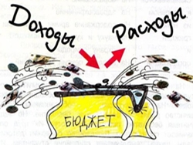 Что такое доходы и расходы бюджета?
Доходы бюджета Пермского муниципального района – поступающие в бюджет Пермского муниципального района денежные средства, за исключением средств, являющихся источниками финансирования дефицита бюджета Пермского муниципального района;
Доходы бюджета Пермского муниципального района формируются в соответствии с бюджетным законодательством Российской Федерации, законодательством о налогах и сборах и законодательством об иных обязательных платежах.
Доходы бывают трех видов:
Налоговые доходы – это поступления от уплаты налогов.
В бюджет Пермского муниципального района зачисляются следующие налоговые доходы:
- налог на доходы физических лиц;
- единый налог на вмененный доход для отдельных видов деятельности;
- государственная пошлина (подлежащая зачислению по месту государственной регистрации, совершения юридически значимых действий или выдачи документов);
- транспортный налог;
- акцизы на автомобильный и прямогонный бензин, дизельное топливо, моторные масла для дизельных и (или) карбюраторных (инжекторных) двигателей, производимые на территории Российской Федерации.
Неналоговые доходы – это поступления от использования муниципального имущества (аренда земли и имущества) и от его продажи, платежи за пользование природными ресурсами, штрафов и прочие поступления;
Безвозмездные поступления – это поступления из других бюджетов (из федерального и краевого бюджетов, бюджетов поселений).
Расходы бюджета Пермского муниципального района – выплачиваемые из бюджета Пермского муниципального района денежные средства, за исключением средств, являющихся источниками финансирования дефицита бюджета Пермского муниципального района;
Расходы бюджета направляются на выполнение полномочий органов местного самоуправления, установленных Федеральным законом от 06.10.2003 № 131-ФЗ «Об общих принципах организации местного самоуправления в Российской Федерации» (статья 15).
К расходам бюджета Пермского муниципального района относятся расходы:
- субсидии муниципальным бюджетным и автономным учреждениям образования, культуры, физической культуры и спорта на финансовое обеспечение выполнения ими муниципального задания на оказание муниципальных услуг (работ);
- строительство, реконструкция, ремонт, приобретение зданий и оборудования для учреждений образования, культуры, физической культуры и спорта;
- строительство, реконструкция, ремонт и текущее содержание дорог, находящихся в собственности Пермского муниципального района;
- содержание органов местного самоуправления Пермского муниципального района;
- содержание межпоселенческих кладбищ;
- дотации на выравнивание бюджетной обеспеченности сельских поселений, входящих в состав Пермского исходя из численности жителей, финансовых возможностей поселений по осуществлению органами местного самоуправления полномочий по решению вопросов местного значения;
- другие расходы по осуществлению полномочий органов местного самоуправления района, установленных статьей 15 Федерального закона от 06.10.2003 № 131-ФЗ «Об общих принципах организации местного самоуправления в Российской Федерации».

2. Основные показатели развития экономики
Пермского муниципального района в соответствии с прогнозом социально-экономического развития
Пермского муниципального района

Показатели | 2011 г. | 2012 г. | 2013 г. | 2014 г. | 2015 г. | 2016 г.
Численность постоянного населения (в среднегодовом исчислении), человек | 103 263 | 103 858 | 104 504 | 104 540 | 104 540 | 104 540
Фонд заработной платы, млн. руб. | 5 644 | 6 670 | 7 430 | 8 128 | 8 591 | 9 368
Выручка предприятий и организаций, млн. руб. | 11 158 | 14 501 | 15 603 | 16 664 | 17 630 | 18 794
Объем инвестиций в основной капитал, млн. руб. | 722 | 599 | 625 | 749 | 1007 | 1061
Средняя заработная плата в экономике, руб. | 17 930 | 21 481 | 23 676 | 26 030 | 27 623 | 30 122
Индекс потребительских цен | 109,2 | 106,2 | 107,6 | 106,8 | 105,8 | 106,6

3. Процессы формирования, утверждения и исполнения бюджета

В соответствии с бюджетным процессом в Пермском муниципальном районе, бюджет района составляется и утверждается каждый год на трехлетний период. Таким образом, проводится ежегодная работа по формированию проекта бюджета: исключаются параметры текущего года, актуализируются источники доходов и направления расходования средств по предусмотренным в бюджете района, добавляются параметры третьего года. Такой механизм формирования проекта бюджета называется «скользящей трехлеткой».
В целом продолжительность бюджетного процесса представлена в виде сетевого графика.
Сетевой график этапов бюджетного процесса
Этап бюджетного процесса | Месяцы
Этап бюджетного процесса | январь | февраль | март | апрель | май | июнь | июль | август | сентябрь | октябрь | ноябрь | декабрь
1. Составление проекта бюджета
2. Рассмотрение проекта бюджета
3. Утверждение проекта бюджета
4. Исполнение бюджета
5. Бюджетная отчетность (представление) |  | по итогам года |  | за I квартал |  |  | за полугодие |  |  | за III квартал
6. Утверждение отчета об исполнении бюджета

Основными этапами бюджетного процесса в Пермском муниципальном районе являются:

1. Составление проекта бюджета Пермского муниципального района на очередной финансовый год и плановый период (составляет администрация района);
2. Рассмотрение проекта бюджета Пермского муниципального района (на публичных слушаниях, депутатами Земского Собрания);
3.Утверждение бюджета Пермского муниципального района (утверждается депутатами Земского Собрания);

4.Исполнение бюджета Пермского муниципального района (осуществляется в течение финансового года: с 1 января по 31 декабря);
5. Составление и представление бюджетной отчетности (бюджетная отчетность представляется главой администрации на внешнюю проверку в Контрольно-счетную палату Пермского муниципального района, затем в Земское Собрание);
6. Утверждение отчета об исполнении бюджета Пермского муниципального района (отчет об исполнении бюджета за отчетный (прошедший) финансовый год рассматривается на публичных слушаниях, утверждается депутатами Земского Собрания).

I. Общие характеристики бюджета Пермского муниципального района на 2013-2014 годы и плановый период 2015 и 2016 годов
млн. руб.
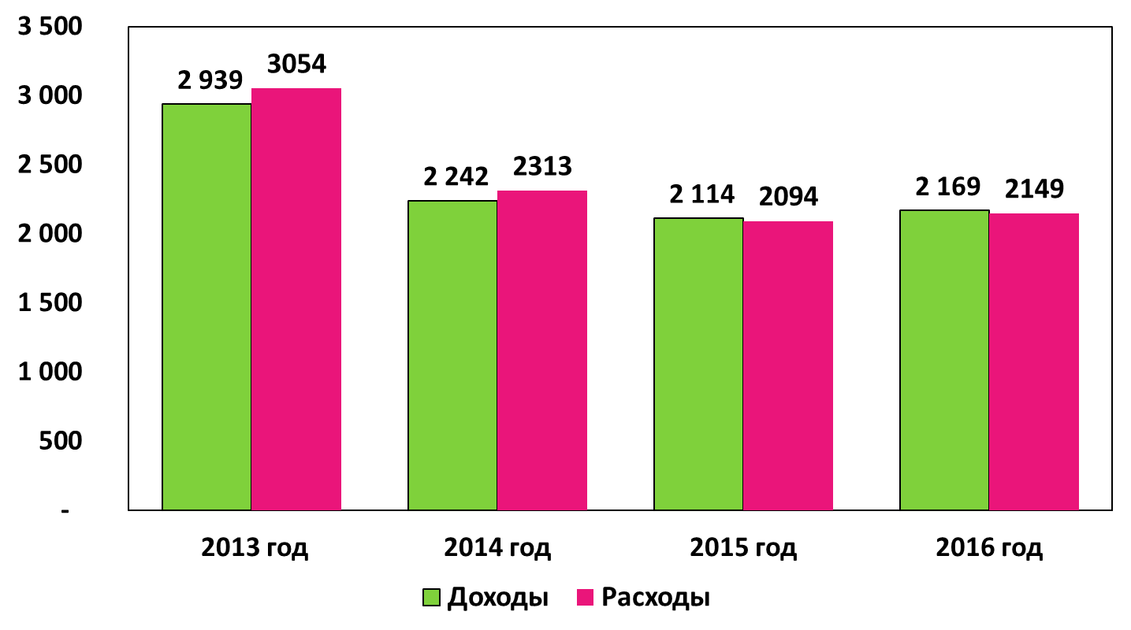

Бюджет Пермского муниципального района на 2014 год и на плановый период 2015 и 2016 годов утвержден решением Земского Собрания Пермского муниципального района от 20.12.2013 года № 410.

Основные характеристики бюджета Пермского района на 2013 - 2014 годы, млн. рублей

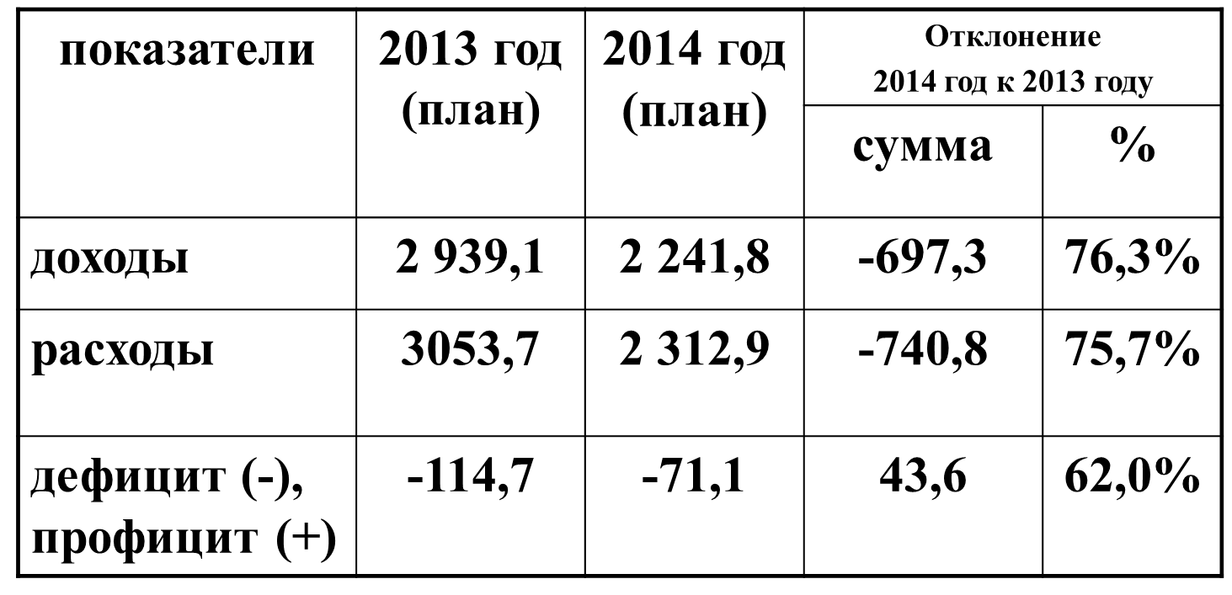

Объем доходов бюджета Пермского района на 2014 год утвержден в сумме 2241,8 млн. руб., что на 697,3 млн. руб. или на 23,7% меньше плановых назначений 2013 года. Плановый объем расходов бюджета района на 2014 год составляет 2312,9 млн. руб., что на 740,8 млн. руб. или на 24,3 % меньше, чем планировалось на 2013 год. О причинах сокращения доходов и расходов бюджета района изложено в разделах 2 и 3.
Бюджет Пермского района на 2014 год сформирован с дефицитом 71,1 млн. руб., в качестве источников покрытия дефицита бюджета планируется привлечь кредиты коммерческих банков в сумме 40,0 млн. руб., 31,1 млн. руб. обеспечено за счет наличия остатков средств на счете районного бюджета по состоянию на 1 января 2014 года.
Основные характеристики бюджета Пермского района на плановый период 2015 и 2014 годов, млн. рублей
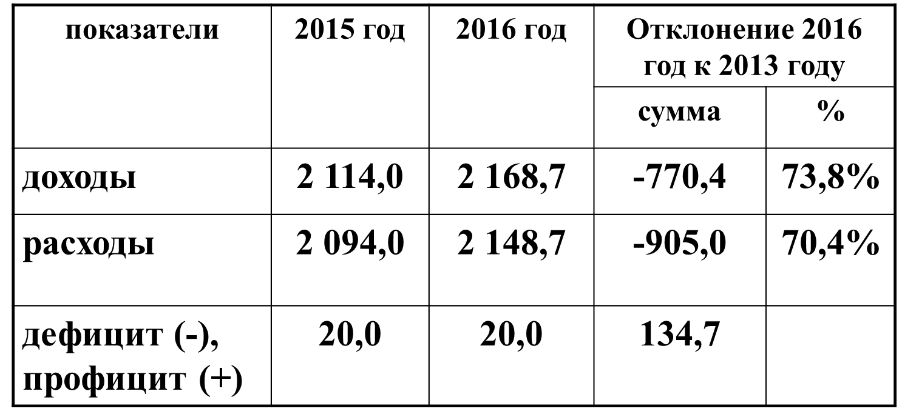

В 2015 -2016 годах объем доходов и расходов бюджета района еще меньше, чем план на 2014 год, соответственно сокращение доходов и расходов бюджета по сравнению с плановыми назначениями 2013 года еще больше. Основными причинами сокращения доходов, и как следствие, расходов бюджета района является сокращение дотаций и иных межбюджетных трансфертов из краевого бюджета, сокращение неналоговых доходов (в связи с отсутствием доходов от продажи имущества и сокращением доходов от продажи земли). В 2015-2016 годах запланирован профицит бюджета ежегодно в сумме 20,0 млн. руб. с целью погашения кредита.
Основные приоритеты бюджетной политики Пермского муниципального района

- обеспечение среднесрочной бюджетной устойчивости и сбалансированности бюджета;
- сохранение социальной направленности бюджета;
- повышение качества человеческого капитала;
- повышение доступности и качества муниципальных услуг;
- реализация социально-значимых инвестиционных проектов, повышение качества дорожной инфраструктуры;
- создание условий для интенсивного развития малого и среднего предпринимательства;
- обеспечение сбалансированности бюджетов поселений;
- развитие программно-целевых принципов управления.

Основными проблемами бюджетной политики Пермского муниципального района являются:
- высокая зависимость от краевого бюджета;
- недостаток собственных средств для исполнения полномочий органов местного самоуправления района.

Для решения указанных проблем планируются мероприятия:
- инвентаризация имущественного комплекса муниципального образования с целью увеличения налоговых и неналоговых доходов;
- привлечение инвесторов на территорию Пермского муниципального района с целью увеличения налогового потенциала;
- привлечение средств из краевого и федерального бюджетов на софинансирование муниципальных программ, строительство, реконструкцию, приобретение объектов общественной инфраструктуры.

II. Доходы бюджета Пермского муниципального района
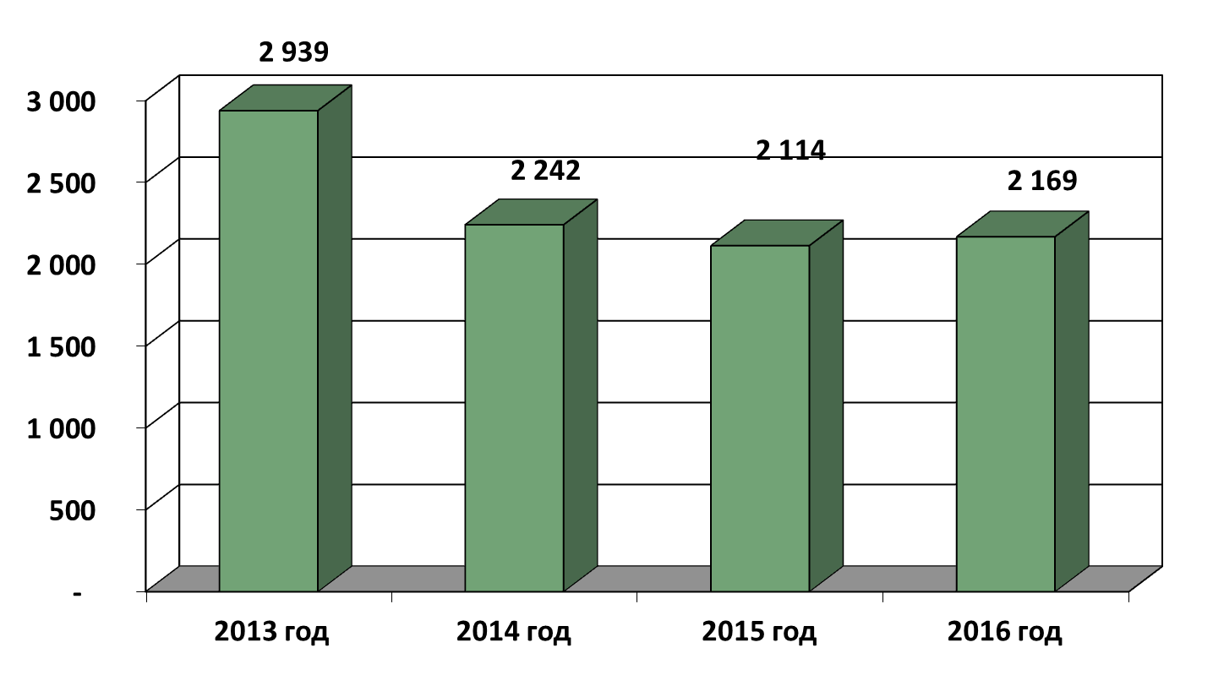
Планируемые доходы в бюджет
Пермского муниципального района на 2013-2016 годы
млн. руб.

Объем доходов бюджета района на 2014 год составляет 2242 млн. руб. Объем планируемых доходов в бюджет Пермского муниципального района на 2014 год меньше плановых назначений 2013 года по следующим основным причинам:
- сокращение налоговых и неналоговых доходов, в связи с изменением бюджетного законодательства Российской Федерации и Пермского края;
- сокращение субсидий из бюджета Пермского края на софинансирование расходных обязательств органов местного самоуправления;
- отсутствие средств федерального бюджета на реализацию федеральных программ (средства выделяются в течение года).
В структуре доходов бюджета района на 2014 год наибольшую долю 57,4 % составляют иные межбюджетные трансферты, передаваемые из бюджетов других уровней, по сравнению с плановыми назначениями 2013 года доля иных межбюджетных трансфертов увеличилась на 2,8%, что связано с изменением действующего законодательства (с 1 января 2014 года в бюджет района из краевого бюджета передаются субвенции на выплату заработной платы работникам детских садов и учебные расходы по детским садам, которые ранее производились за счет собственных средств бюджета района). Доля собственных (налоговых и неналоговых) доходов в 2014 году сократилась на 2,8 %, что в первую очередь связано с сокращением норматива отчислений по налогу на доходы физических лиц с 45% до 27%. Доля дотаций из краевого бюджета в 2013-2014 годах составляет 23%, однако в суммовом выражении объем дотаций сократился в 2014 году по сравнению с 2013 годом на 6,1 млн. руб.

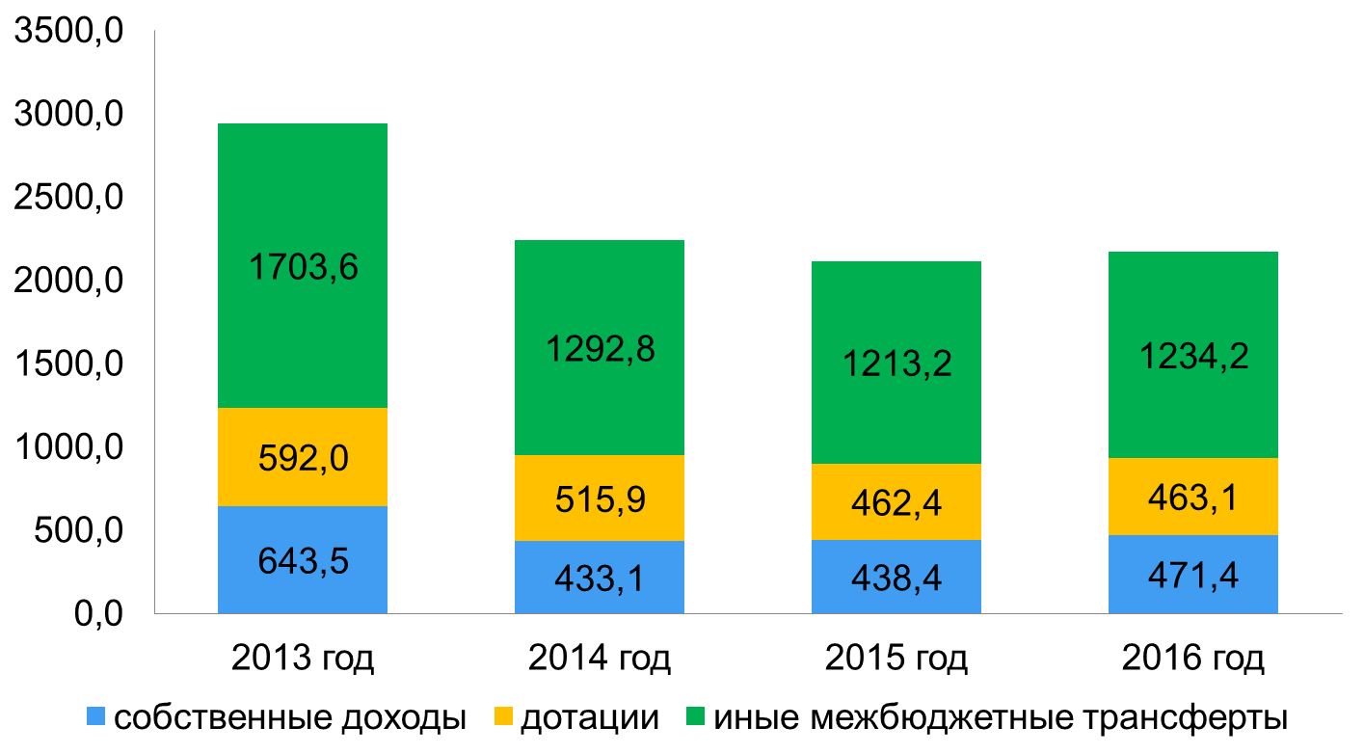
Динамика и структура доходов бюджета
Пермского муниципального района на 2013-2016 годы

млн. руб.

К собственным доходам бюджета относятся налоговые и неналоговые доходы. На 2014 год объем налоговых доходов составляет 364,6 млн. руб. (84% от общего объема собственных доходов), что почти на 30 % меньше плановых назначений 2013 года. Основная причина сокращения налоговых доходов – это сокращение норматива отчислений по налогу на доходы физических лиц с 45 % до 27%. Объем неналоговых доходов запланирован на 2014 год в сумме 68,5 млн. руб., что на 47 % ниже плановых назначений 2013 года. Сокращение неналоговых доходов в основном связано с сокращением поступлений от продажи муниципального имущества (на 2014 год отсутствует план приватизации муниципального имущества, запланированы доходы только от продажи земли).

Динамика поступлений и структура собственных доходов бюджета района на 2013-2016 годы
млн. руб.
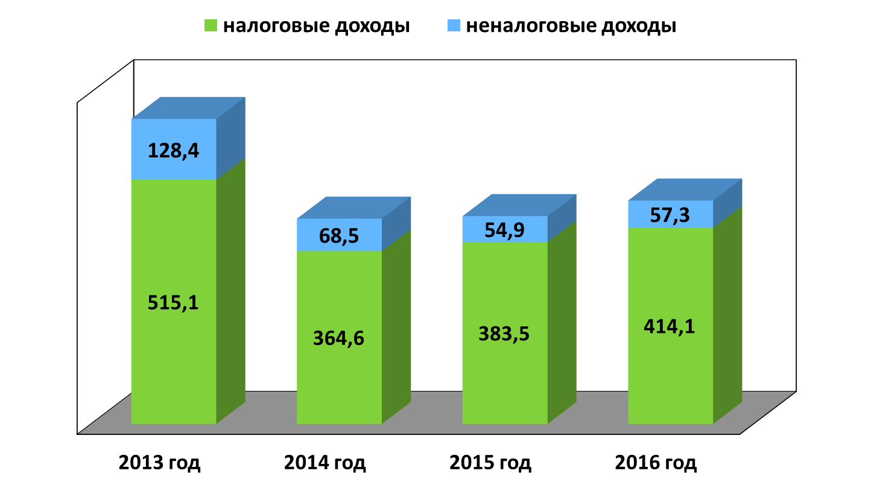
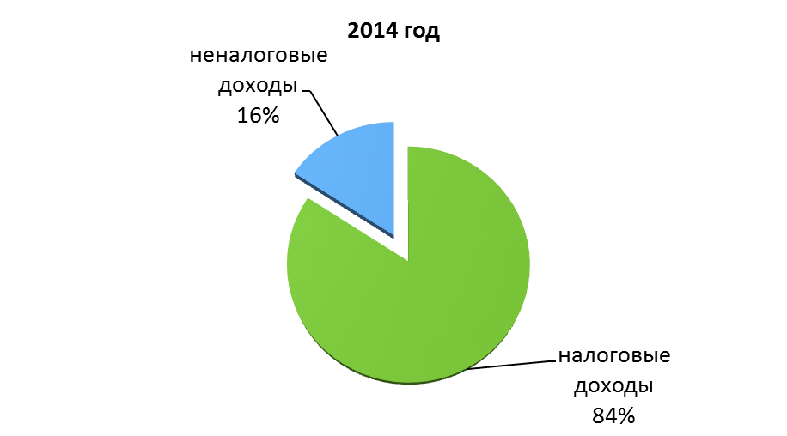

Динамика поступления неналоговых доходов на 2013-2016 годы

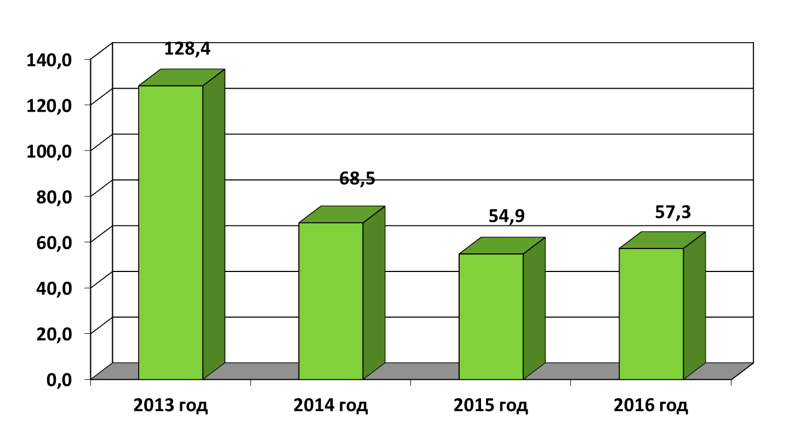
млн. руб.

Основными неналоговыми доходами бюджета района на 2014 год являются доходы от аренды земли и имущества, доходы от продажи земли, платежи при пользовании природными ресурсами, штрафы.

Структура собственных (налоговых и неналоговых)
доходов бюджета Пермского муниципального района на 2014 год

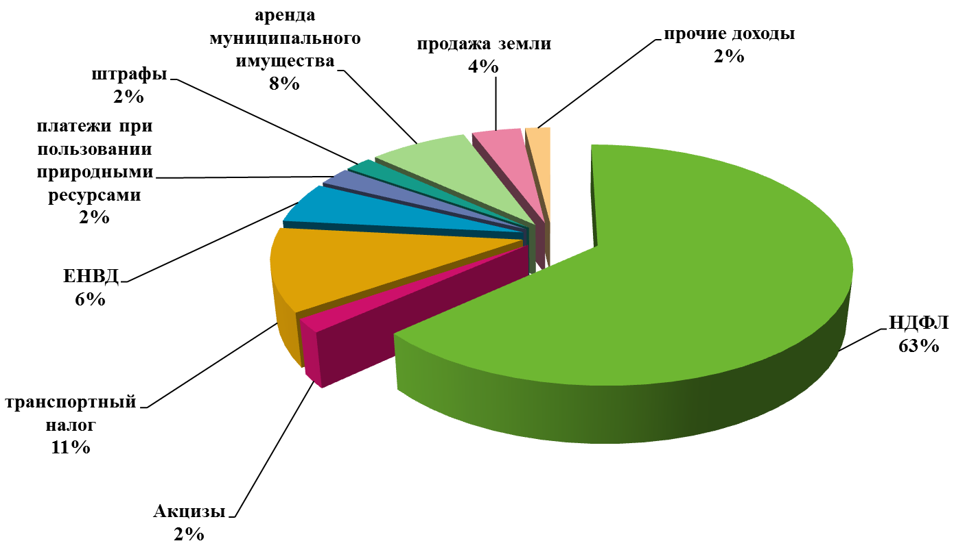

Основным источником поступления собственных доходов бюджета района является налог на доходы физических лиц, его доля в структуре собственных доходов бюджета района – 63%. Уменьшение поступлений по НДФЛ в 2014-2016 годах связано с уменьшением норматива отчислений.
Динамика поступления налога на доходы физических лиц на 2013 - 2016 годы приведена на диаграмме:
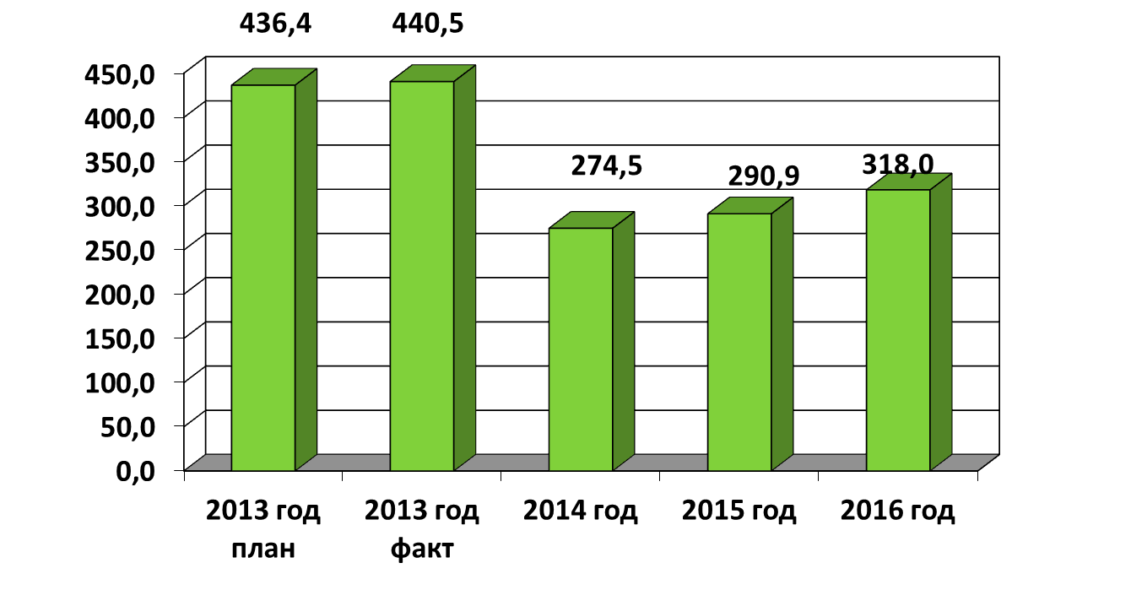
млн. руб.

III. Расходы бюджета Пермского муниципального района

Динамика расходов бюджета Пермского муниципального района на 2013-2016 годы
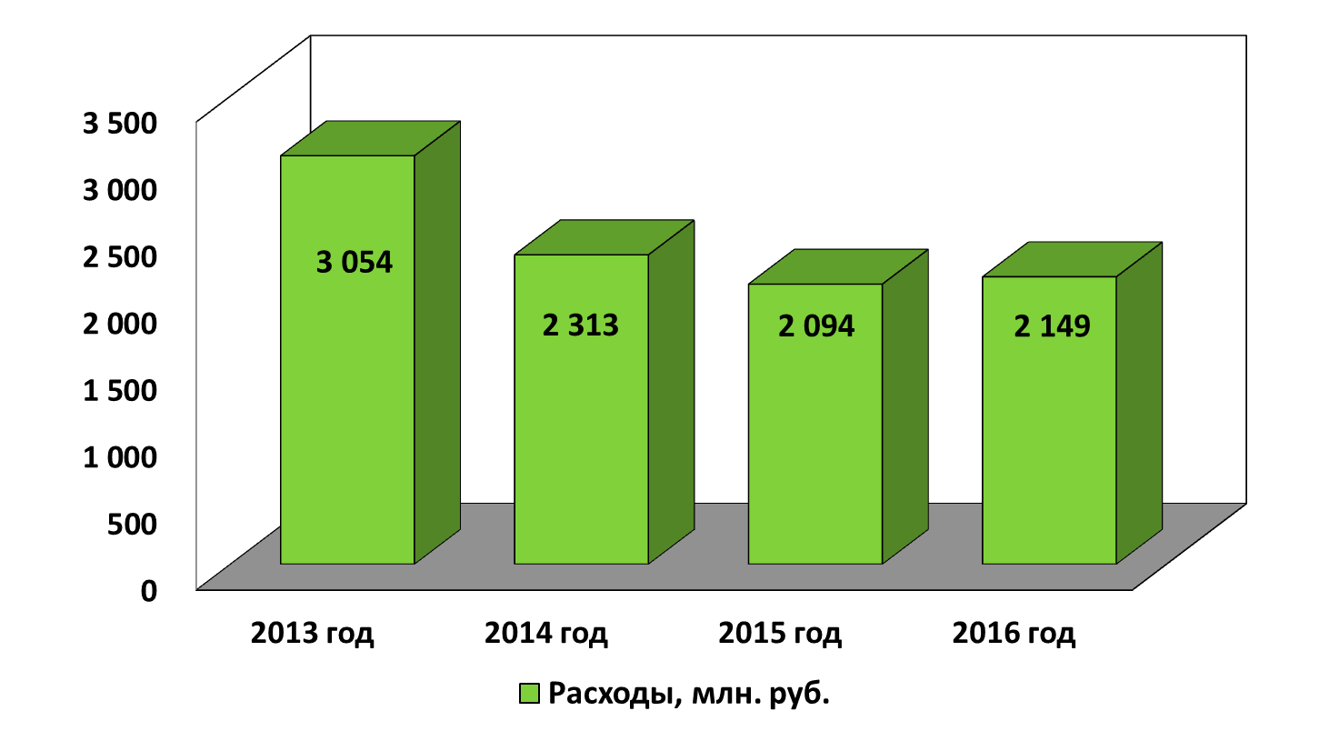

Объем расходов бюджета района на 2014 год утвержден в сумме 2313 млн. руб., это на 741 млн. руб. или на 24% меньше утвержденных значений 2013 года и на 597 млн. руб. или на 20,5% меньше фактических расходов 2013 года.
Сокращение расходов в основном связано с отсутствием в первоначально утвержденном бюджете на 2014 год и плановый период 2015 и 2016 годов расходов на капитальные вложения, реализацию муниципальных программ за счет средств федерального и краевого бюджетов (средства планируется привлечь в соответствии с установленными порядками в течение финансового года). Наибольший объем расходов в бюджете района составляют расходы на «Образование» - 64 %, по всем остальным направлениям расходы не превышают 10 %. Структура расходов приведена на следующем слайде.

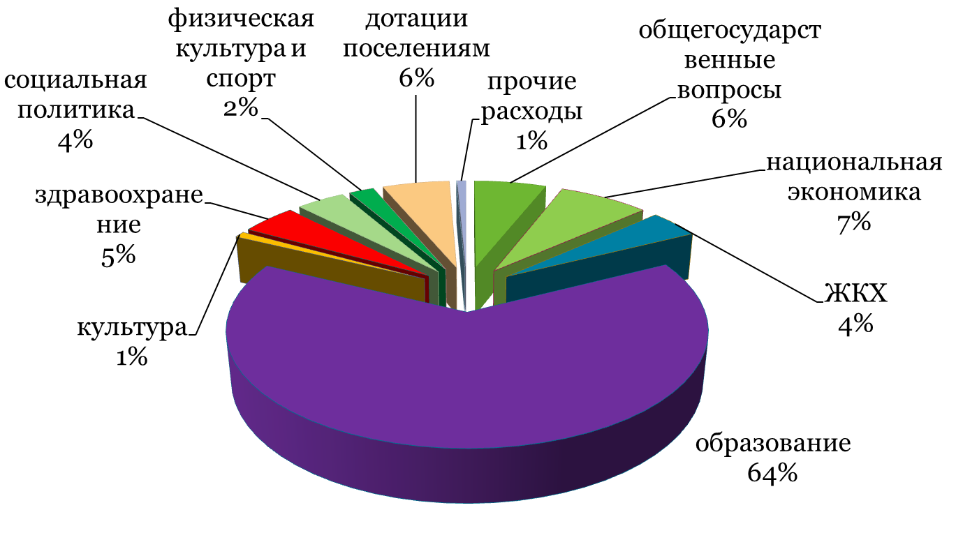





Структура расходов бюджета Пермского муниципального района на 2014 год

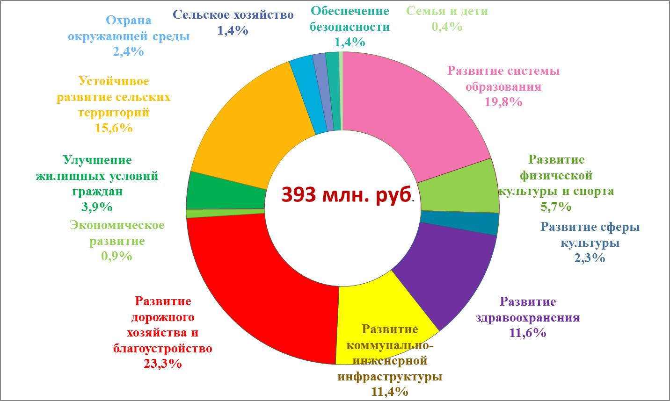
Реализация муниципальных программ в 2014 году

Перечень и объемы финансирования муниципальных программ Пермского муниципального района на 2014 год
 | Наименование | Итого, тыс.руб. | краевой бюджет | районный бюджет | средства поселений
1 | Муниципальная программа "Развитие системы образования Пермского муниципального района на 2014-2016 годы" | 77 809,0 | 0,0 | 77 809,0 | 0,0
1.1 | Подпрограмма "Кадры системы образования Пермского муниципального района" | 2 596,2 | 0,0 | 2 596,2 | 0,0
1.2 | Подпрограмма"Развитие сети образовательных учреждений и приведение в нормативное состояние учреждений образования Пермского муниципального района" | 75 212,8 | 0,0 | 75 212,8 | 0,0
2 | Муниципальная программа "Развитие физической культуры и спорта в Пермском муниципальном районе на 2014-2016 годы" | 22 360,5 | 0,0 | 20 781,0 | 1 579,5
3 | Муниципальная программа "Развитие сферы культуры Пермского муниципального района на 2014-2016 годы" | 9 145,1 | 0,0 | 5 361,0 | 3 784,1
4 | Муниципальная программа "Развитие здравоохранения в Пермском муниципальном районе на 2014-2016 годы" | 45 552,8 | 0,0 | 45 552,8 | 0,0
5 | Муниципальная программа "Развитие коммунально-инженерной инфраструктуры в Пермском муниципальном районе на 2014-2016 годы" | 44 618,7 | 0,0 | 4 421,7 | 40 197,0
6 | Муниципальная программа "Развитие дорожного хозяйства и благоустройство Пермского муниципального района на 2014-2016 годы" | 91 417,7 | 0,0 | 83 417,7 | 8 000,0
7 | Муниципальная программа "Экономическое развитие Пермского муниципального района на 2014-2016 годы" | 3 480,0 | 0,0 | 3 480,0 | 0,0
7.1 | Подпрограмма "Поддержка малого и среднего предпринимательства в Пермском муниципальном районе на 2014-2016 годы" | 2 170,0 | 0,0 | 2 170,0 | 0,0
7.2 | Подпрограмма "Развитие туризма в Пермском муниципальном районе на 2014-2016 годы" | 1 310,0 | 0,0 | 1 310,0 | 0,0
8 | Муниципальная программа "Улучшение жилищных условий граждан, проживающих в Пермском муниципальном районе" на 2014-2016 годы" | 15 488,8 | 0,0 | 0,0 | 15 488,8
8.1 | Подпрограмма "Оказание поддержки в обеспечении жильем молодых семей" | 7 747,5 | 0,0 | 0,0 | 7 747,5
8.2 | Подпрограмма "Оказание поддержки в обеспечении жильем работников агропромышленного комплекса, социальной сферы" | 7 741,3 | 0,0 | 0,0 | 7 741,3
9 | Муниципальная программа "Устойчивое развитие сельских территорий Пермского муниципального района Пермского края на 2014-2016 годы и на период до 2020 года" | 61 289,5 | 19 286,1 | 18 691,5 | 23 312,0
10 | Муниципальная программа "Семья и дети Пермского муниципального района на 2014-2016 годы" | 1 500,0 | 0,0 | 1 500,0 | 0,0
11 | Муниципальная программа "Охрана окружающей среды в Пермском муниципальном районе на 2014-2016 годы" | 9 610,8 | 0,0 | 993,0 | 8 617,8
12 | Муниципальная программа "Обеспечение безопасности населения и территории Пермского муниципального района на 2014-2016 годы" | 5 350,0 | 0,0 | 5 350,0 | 0,0
13 | Муниципальная программа "Сельское хозяйство Пермского муниципального района на 2014-2016 годы" | 5 467,0 | 0,0 | 5 467,0 | 0,0
13.1 | Подпрограмма "Поддержка малых форм хозяйствования" | 4 500,0 | 0,0 | 4 500,0 | 0,0
13.2 | Подпрограмма "Поддержка сельхозтоваропроизводителей способствующая повышению эффективности сельскохозяйственного производства" | 967,0 | 0,0 | 967,0 | 0,0
 | Итого | 393089,9 | 19286,1 | 272824,6 | 100979,2


Инвестиционные расходы
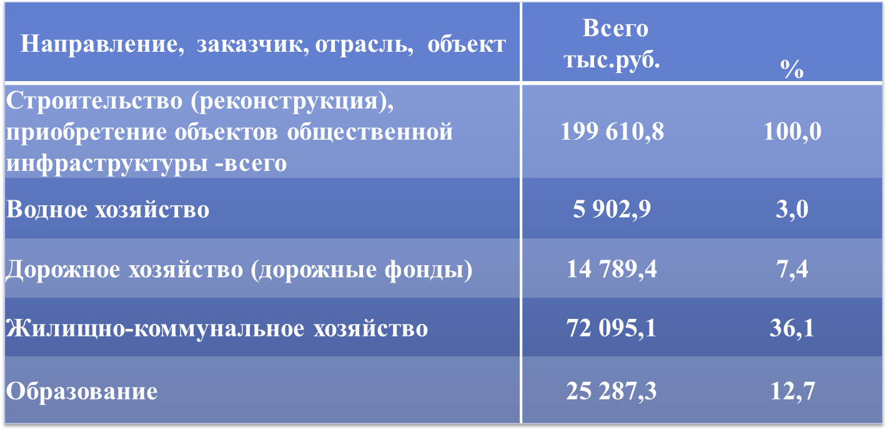


Динамика расходов бюджета района на
«Образование» 2013 - 2016 годы
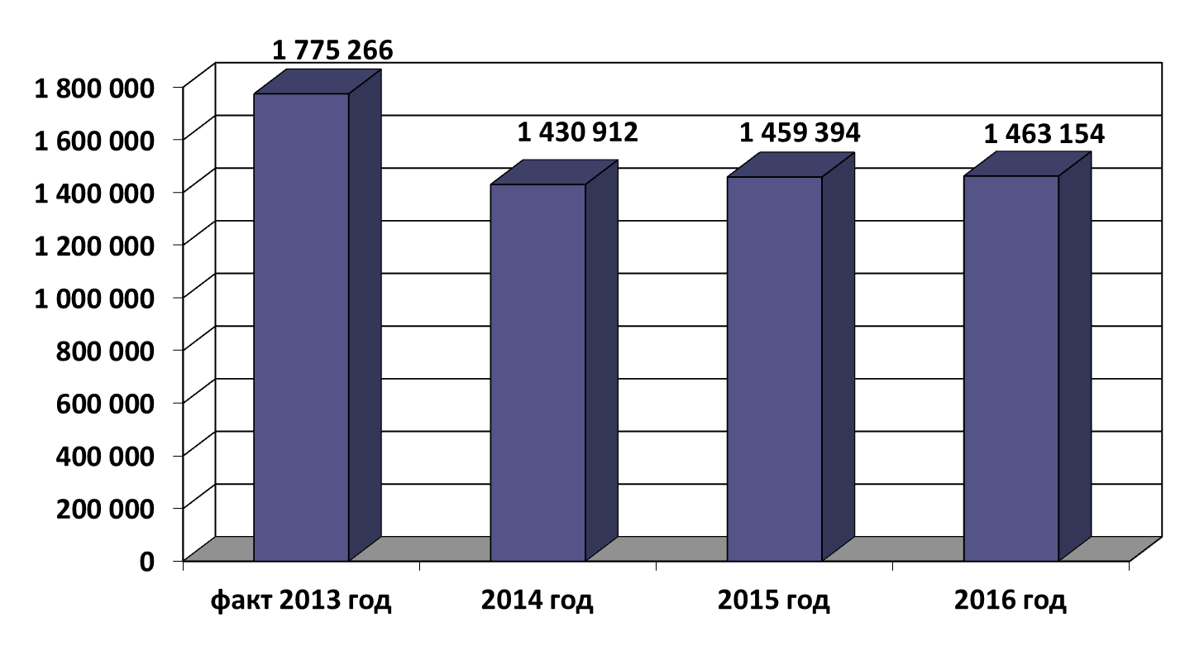
тыс. руб.

Объем расходов на «Образование» в 2014 году меньше, чем фактические расходы за 2013 год на 19%, сокращение расходов связано с уменьшением расходов на капитальные вложения и капитальные ремонты. В 2013 году было приобретено 2 детских сада (в пос. Ферма и с. Гамово) за счет средств федерального и краевого бюджетов. В 2014 году также планируется приобретение детских садов (в с. Лобаново, с. Кояново, пос. Сокол), но при утверждении первоначального бюджета района средства на приобретение детских садов не выделены, планируется их привлечение в течение финансового года.
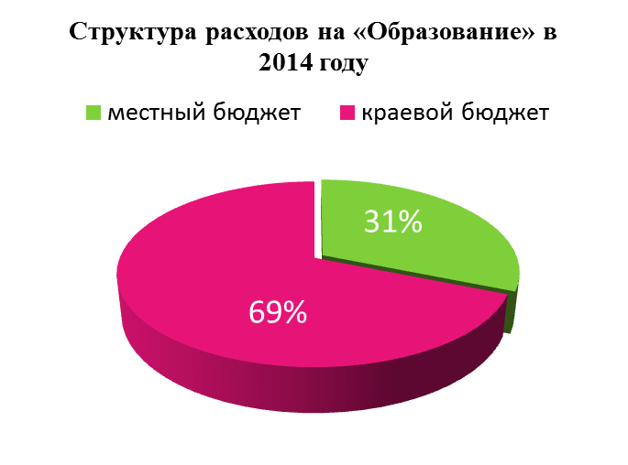
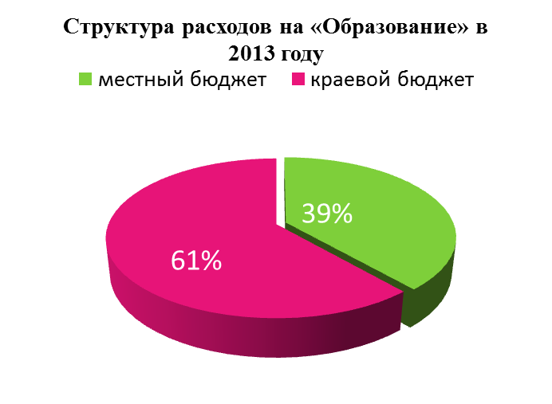
В 2014 году продолжится реализация проектов «Мамин выбор», «Спортивный клуб + спортивный сертификат».

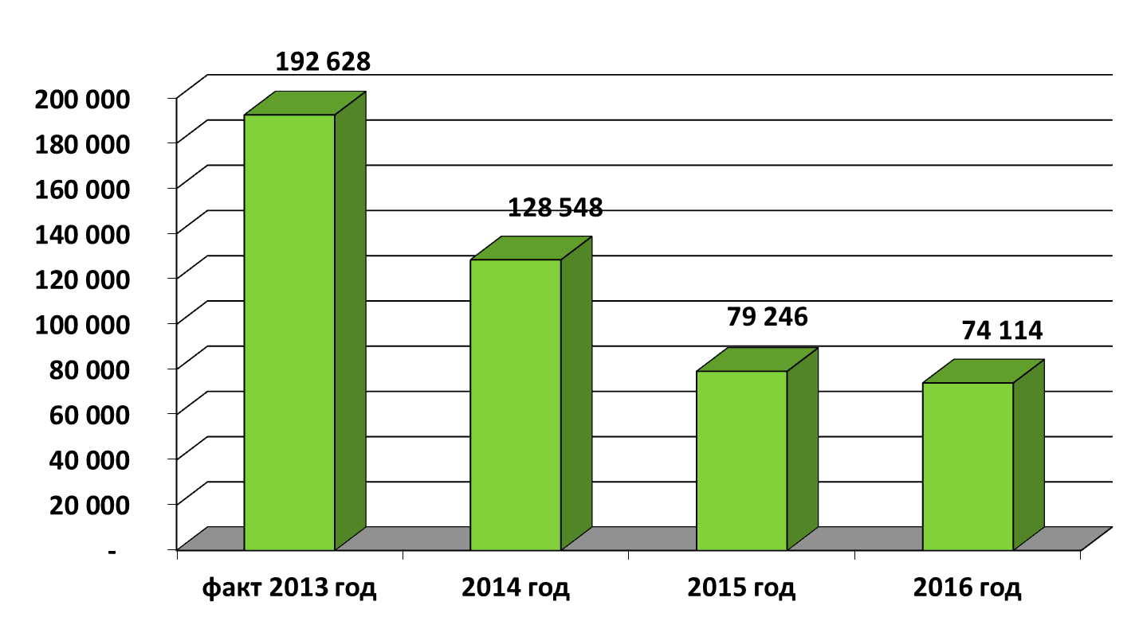

Динамика расходов бюджета района на
«Здравоохранение» 2013 - 2016 годы
тыс. руб.

Объем расходов на «Здравоохранение» составляет 128,5 млн. руб., это на 33% меньше фактических расходов за 2013 год. Организация оказания медицинской помощи осуществляется за счет субвенций, передаваемых из краевого бюджета. Планируемый объем субвенций на 2014 год уменьшился по сравнению с 2013 годом в связи с финансированием медицинских работников образовательных учреждений за счет средств Фонда обязательного медицинского страхования. В бюджете на 2014 год отсутствуют средства из краевого бюджета на ремонты и приобретение оборудования для медицинских учреждений (выделение средств из краевого бюджета планируется в течение финансового года).
За счет средств бюджет района предусмотрено 44,8 млн. руб. на строительство, реконструкцию и приобретение зданий медицинских учреждений:
Реконструкция части здания для размещения офиса врача общей практики в д. Нестюково, строительство СВА в д.Крохово, ФАП в д. Косотуриха, в д. Байболовка, ФАП со встроенными жилыми помещениями в п.Горный, ФАП со встроенными жилыми помещениями в с. Янычи, приобретение помещений для размещения сельской врачебной амбулатории в с. Усть-Качка Усть-Качкинского сельского поселения, приобретение здания для размещения сельской врачебной амбулатории в д. Ванюки Савинского сельского поселения, разработка проектно-сметной документации на строительство поликлиники в с. Гамово, ФАП со встроенными жилыми помещениями в п. Сухобизярка, ФАП со встроенными жилыми помещениями в с. Новоильинское.

Динамика расходов бюджета района по разделу
«Национальная экономика» 2013 - 2016 годы
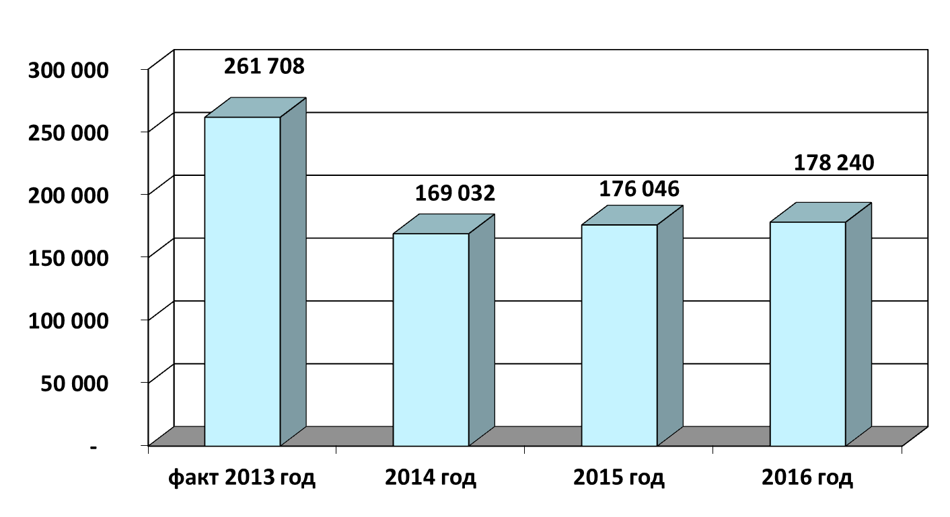
тыс. руб.

Расходы, предусмотренные по разделу «Национальная экономика»
на 2014 год
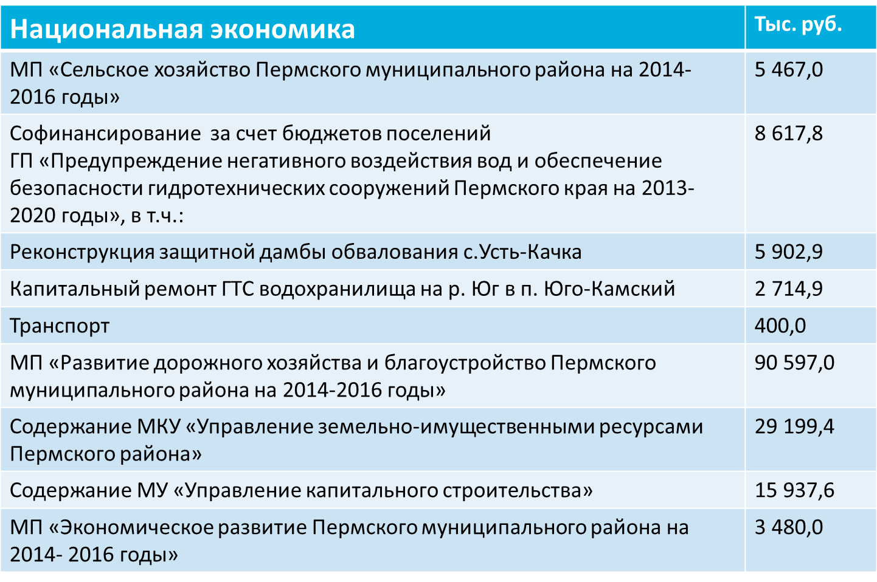


Динамика расходов бюджета района на
«Физическую культуру и спорт» 2013 - 2016 годы
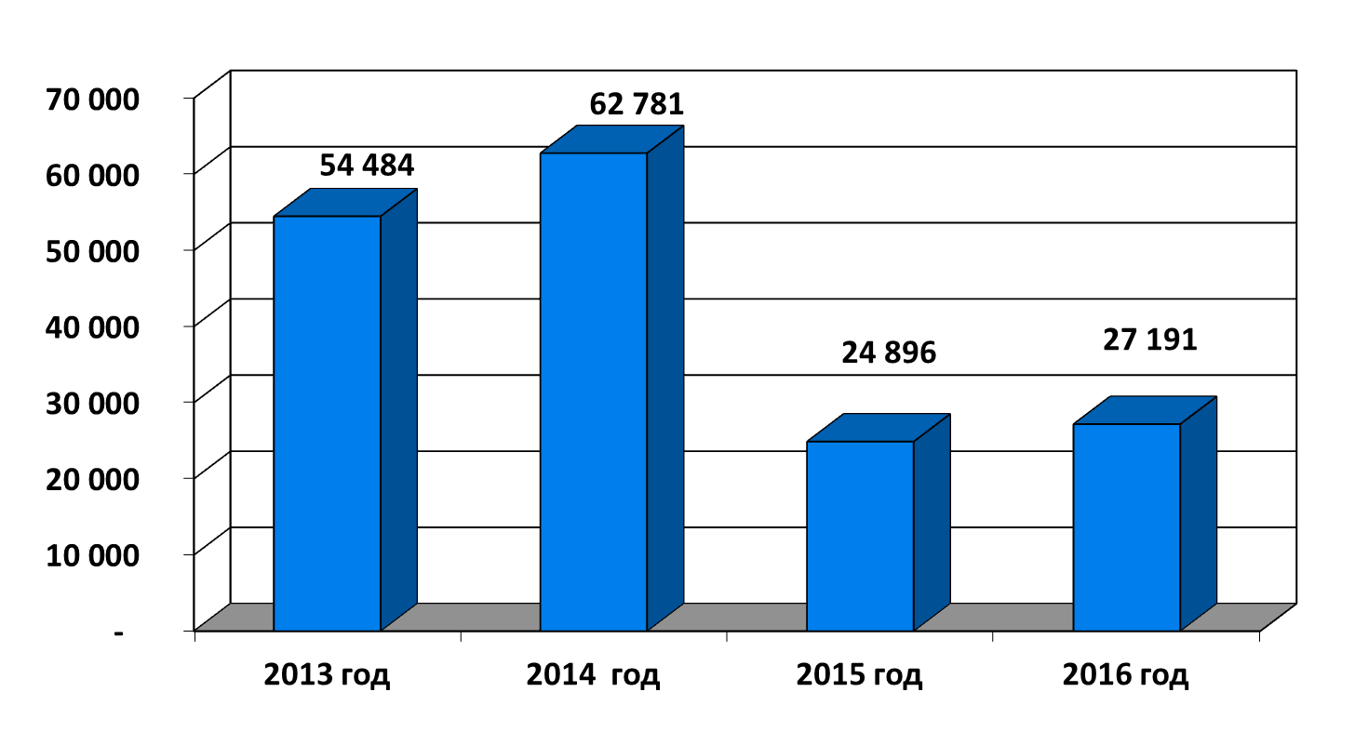
тыс. руб.

Расходы на развитие физической культуры и спорта на 2014 год предусмотрены в размере 62,8 млн. руб., что на 15% больше фактических расходов за 2013 год. Увеличение расходов связано с вводом в эксплуатацию в 2014 году дворца спорта в д. Кондратово. Кроме того, за счет средств федерального бюджета и бюджета района предусмотрено строительство межшкольного стадиона в п. Кукуштан, запланировано строительство физкультурно-оздоровительного комплекса с универсальным игровым залом в с. Гамово. Продолжится реализация проекта «Спортивный клуб + спортивный сертификат». Планируется привлечь средства краевого и федерального бюджетов на строительство межшкольных стадионов в с. Гамово и п. Юго-Камский.


Динамика расходов на «Культуру», 2013 - 2016 годы
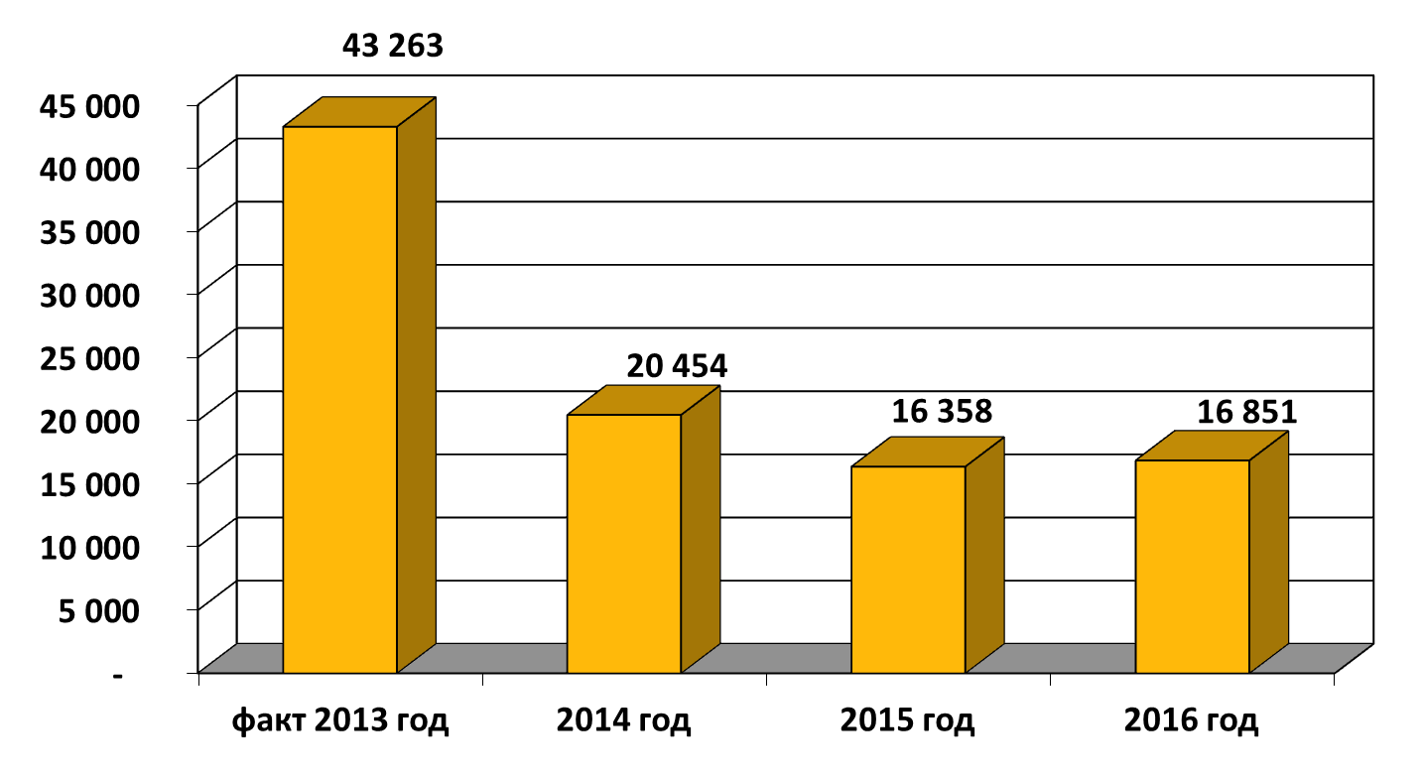

тыс. руб.

Сокращение расходов в 2014 году на «Культуру» связано с отсутствием расходов из краевого бюджета на ремонт учреждений культуры (средства из краевого бюджета планируется привлечь в течение финансового кода на ремонт Кукуштанского ДК). В 2013 году проведен ремонт Лобановского и Юго-Камского сельских домов культуры.
IV. Межбюджетные отношения
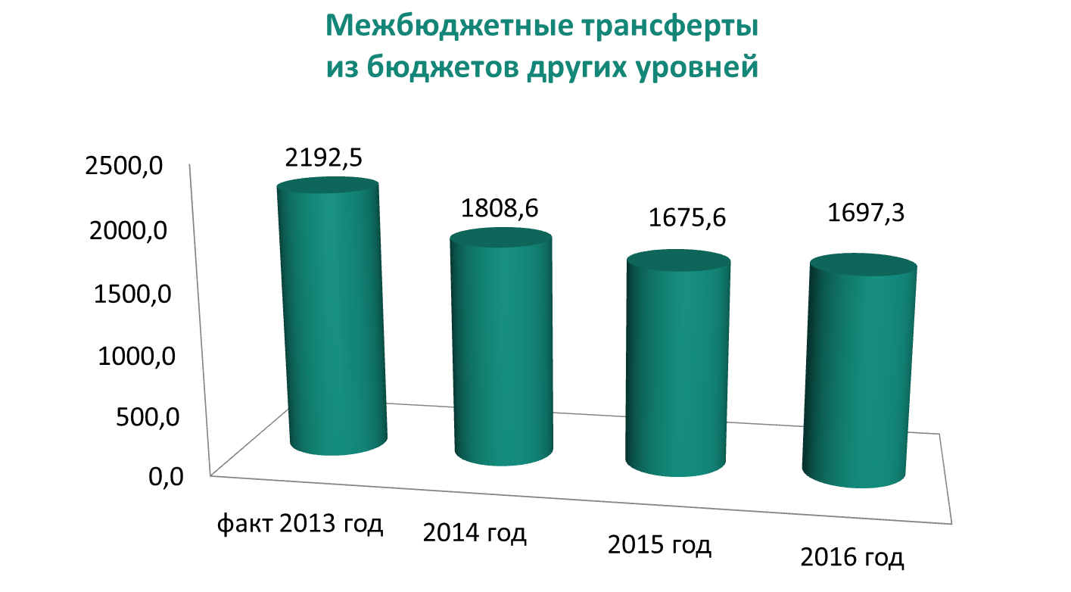

млн. руб.

В бюджет района за 2013 год поступило межбюджетных трансфертов из бюджетов других уровней 2192,5 млн. руб., что составило 77% всех доходов бюджета района. На 2014 год планируется к получению из бюджетов других уровней 1808,6 млн. руб., это на 17,5% меньше чем в 2013 году. Уменьшение поступлений межбюджетных трансфертов на 2014-2016 годы по сравнению с 2013 годом связано с тем, что в основном средства из федерального и краевого бюджетов в виде субсидий и иных межбюджетных трансфертов на реализацию федеральных и государственных программ, на софинансирование расходов муниципальных образований выделяются в течение финансового года.
Наибольшую долю межбюджетных трансфертов составляют субвенции, передаваемые из краевого бюджета в бюджет района на исполнение государственных полномочий. На 2014 год плановый объем субвенций составляет 1139,0 млн. руб., что на 30,6% больше чем поступило за 2013 год. Увеличение объема субвенций связано с индексаций расходов, изменением передаваемых полномочий (с 1 января 2014 года из краевого бюджета передаются субвенции на выплату заработной платы работникам детских садов и учебные расходы по детским садам, которые ранее производились за счет собственных средств бюджета района). По причине изменения полномочий субъекта РФ и муниципального района, наоборот, объем дотаций из краевого бюджета сократился.

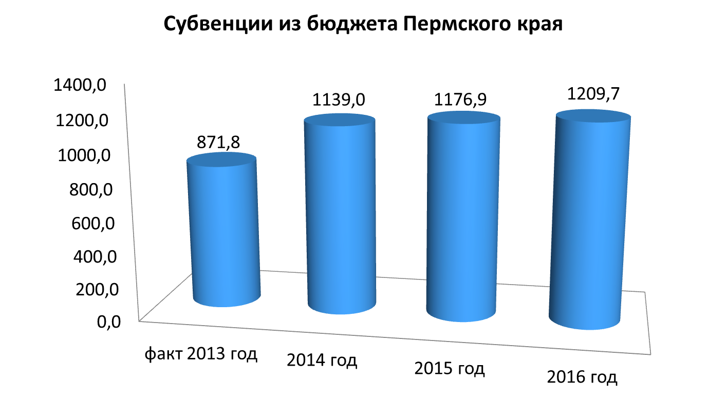
млн. руб.

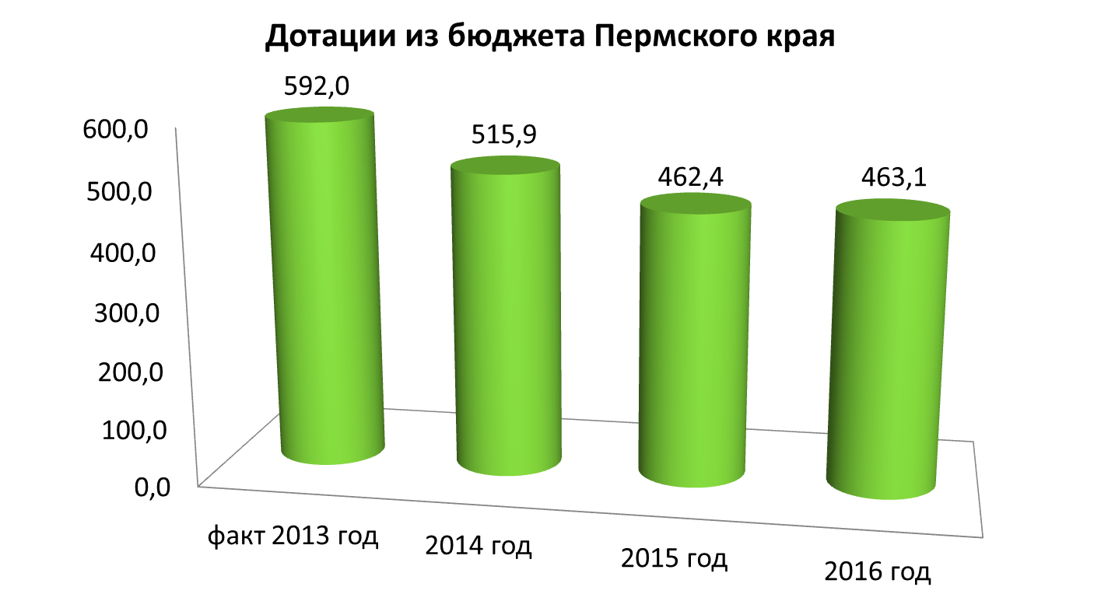
млн. руб.

В 2015-2016 годах объем дотаций ниже, плановых значений 2014 года, что связано с отсутствием дотаций на поддержку мер по обеспечению сбалансированности бюджетов (в 2014 году предусмотрено – 46,3 млн. руб.).

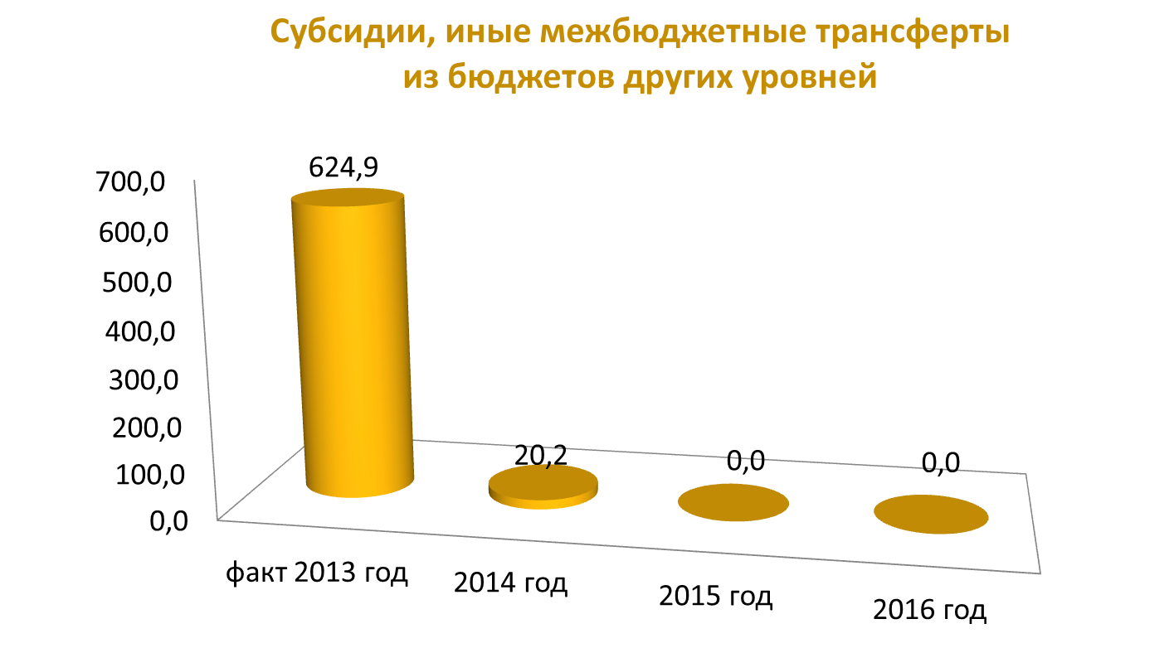
В 2013 году поступило субсидий и иных межбюджетных трансфертов из федерального и краевого бюджетов в сумме 624,9 млн. руб., из них 343,1 млн. руб. на строительство и приобретение объектов общественной инфраструктуры. На 2014 год плановая сумма составляет – 20,2 млн. руб. (средства планируется привлечь в течение финансового года).

млн. руб.

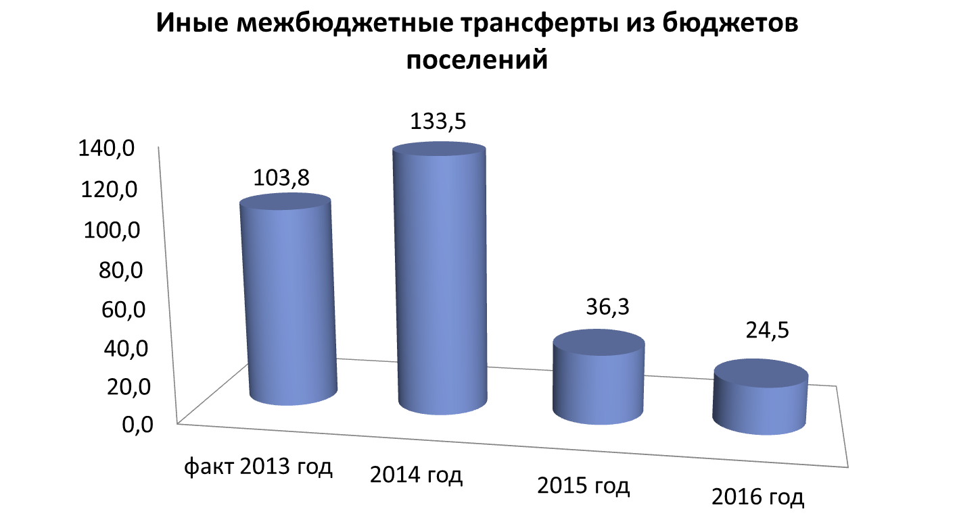
Объем межбюджетных трансфертов из бюджетов поселений в бюджет района на 2014 год составляет 133,5 млн. руб., что на 28,6% больше фактических поступлений 2013 года. Иные межбюджетные трансферты из бюджетов поселений в бюджет района передаются на исполнение части полномочий поселений: обслуживание получателей средств бюджетов поселений, осуществление внешнего муниципального контроля, осуществление функций заказчика по строительству объектов поселений, по решению вопросов в области градостроительной деятельности, по капитальному ремонту объектов поселений, по обеспечению жильем молодых семей и другие.

млн. руб.

Из бюджета Пермского муниципального района в бюджеты сельских поселений передаются дотации. Общий объем дотаций предусмотренный к передаче в бюджеты поселений в 2014 году составляет 137,0 млн. руб., что на 10,8% меньше, чем фактически передано в 2013 году. Сокращение объемов дотаций объясняется ростом собственных доходов бюджетов поселений и сокращением собственных доходов бюджета района. Дотации из бюджета района в 2014 году получат 13 поселений из 17, не являются получателями дотаций Двуреченское, Кондратовское, Савинское, Усть-Качкинское сельские поселения. Дотации из бюджета района предоставляются из районного фонда финансовой поддержки поселений и резерва выравнивания. 7 поселений получают финансовую помощь из двух фондов. Из фонда финансовой поддержки поселений финансовую помощь в сумме 38 млн. руб. получат в 2014 году 10 сельских поселений: Бершетское, Гамовское, Заболотское, Кукуштанское, Лобановское, Пальниковское, Платошинское, Фроловское, Хохловское, Юго-Камское. Из резерва выравнивания дотации предусмотрены на 2014 год в сумме 99,4 млн. руб. сельским поселениям: Бершетское, Гамовское, Кукуштанское, Култаевское, Лобановское, Платошинское, Сылвенское, Хохловское, Юговское, Юго-Камское.
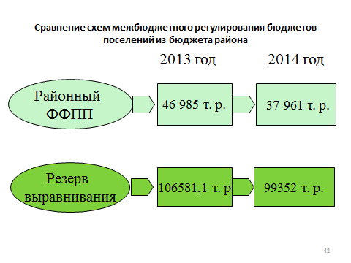

V. Дополнительная информация
Финансовый орган Пермского муниципального района, осуществляющий разработку бюджета района: финансово-экономическое управление администрации муниципального образования «Пермский муниципальный район»
Юридический адрес: 614650 г. Пермь, Ул. Верхнемуллинская, д. 71
E-mail: feu@permraion.ru
Телефон (342)296-29-91, факс (342) 296-26-62
Часы работы: понедельник-четверг с 8-00 до 17-00, пятница с 8-00 до 16-00, перерыв на обед с 12-00 до 12-48.

